SIAD
Manual de Usuario
Módulo de Proveedores
Versión 1.0 · Julio de 2026
Contenido
Si la tabla de contenido aparece vacía o desactualizada, seleccione todo con Ctrl+E y presione F9.

1. Introducción

1.1 ¿Qué hace este módulo?
El módulo de Proveedores permite administrar el catálogo de proveedores de la empresa y todo el ciclo de pago a los mismos: registrar proveedores con sus datos generales y cuentas bancarias, clasificarlos por tipo, crear compromisos de pago (órdenes de pago directo), emitir el pago con su partida contable, cheque o transferencia, y registrar abonos parciales hasta liquidar cada compromiso.
Este manual describe cada pantalla del módulo, los pasos para las operaciones más comunes y las reglas que aplica el sistema (validaciones, numeración, estados y mensajes).

1.2 Cómo ingresar
En el menú lateral del sistema, haga clic en la opción Proveedores (ícono de camión). Se abrirá la pantalla principal con el listado de proveedores. Desde esa pantalla se accede al resto de las funciones del módulo: tipos de proveedor, bancos de proveedor y compromisos.
El mantenimiento de tipos de proveedor también está disponible en el menú Mantenimientos → Tipos de proveedor.

1.3 Permisos necesarios
El acceso a las funciones del módulo depende de los permisos y roles asignados a su usuario. Si un botón no aparece o el sistema muestra un error de acceso denegado, solicite al administrador el permiso correspondiente:
Función | Requisito
Consultar proveedores, tipos y bancos | Permiso de ver del módulo Proveedores
Crear proveedores, tipos y bancos | Permiso de crear del módulo Proveedores
Editar proveedores, tipos y bancos | Permiso de editar del módulo Proveedores
Eliminar proveedores, tipos y bancos | Permiso de eliminar del módulo Proveedores
Compromisos: consultar, crear, editar, emitir pago, abonar y anular | Rol Contabilidad o Admin (los permisos del módulo Proveedores no son suficientes)

NOTA: Los usuarios con rol Super Administrador tienen acceso a todas las funciones sin necesidad de permisos individuales. Los botones relacionados con compromisos solo se muestran a usuarios con rol Contabilidad o Admin.

1.4 Conceptos básicos
Término | Significado
Proveedor | Persona o empresa a la que se le compra o se le paga. Tiene código propio, datos generales, cuenta contable y cuentas bancarias.
Tipo de proveedor | Clasificación del proveedor (por ejemplo: Servicios, Materiales). Es obligatorio asignar uno a cada proveedor.
Banco de proveedor | Catálogo de bancos disponibles para registrar las cuentas bancarias de los proveedores.
Compromiso | Obligación de pago a un proveedor (también llamado orden de pago directo). Tiene un encabezado (proveedor, fecha, concepto) y una o más líneas de detalle con montos.
Emitir pago (procesar) | Cerrar el compromiso generando su partida contable de pago, el movimiento bancario y, si aplica, el cheque.
Abono | Pago parcial o total aplicado a un compromiso. El saldo del compromiso se reduce con cada abono vigente.
Partida contable | Asiento contable que el sistema genera automáticamente al crear, procesar, abonar o anular un compromiso.
Proveedor genérico (PRVGEN) | Proveedor especial que el sistema mantiene automáticamente para emitir compromisos a beneficiarios no registrados en el catálogo.

2. Catálogo de proveedores

2.1 Consultar y filtrar proveedores
La pantalla principal (Proveedores) muestra el listado de proveedores registrados con las columnas: Código, Nombre, Tipo, Dirección, RTN, Teléfono y Estado (etiqueta verde “Activo” o gris “Inactivo”).
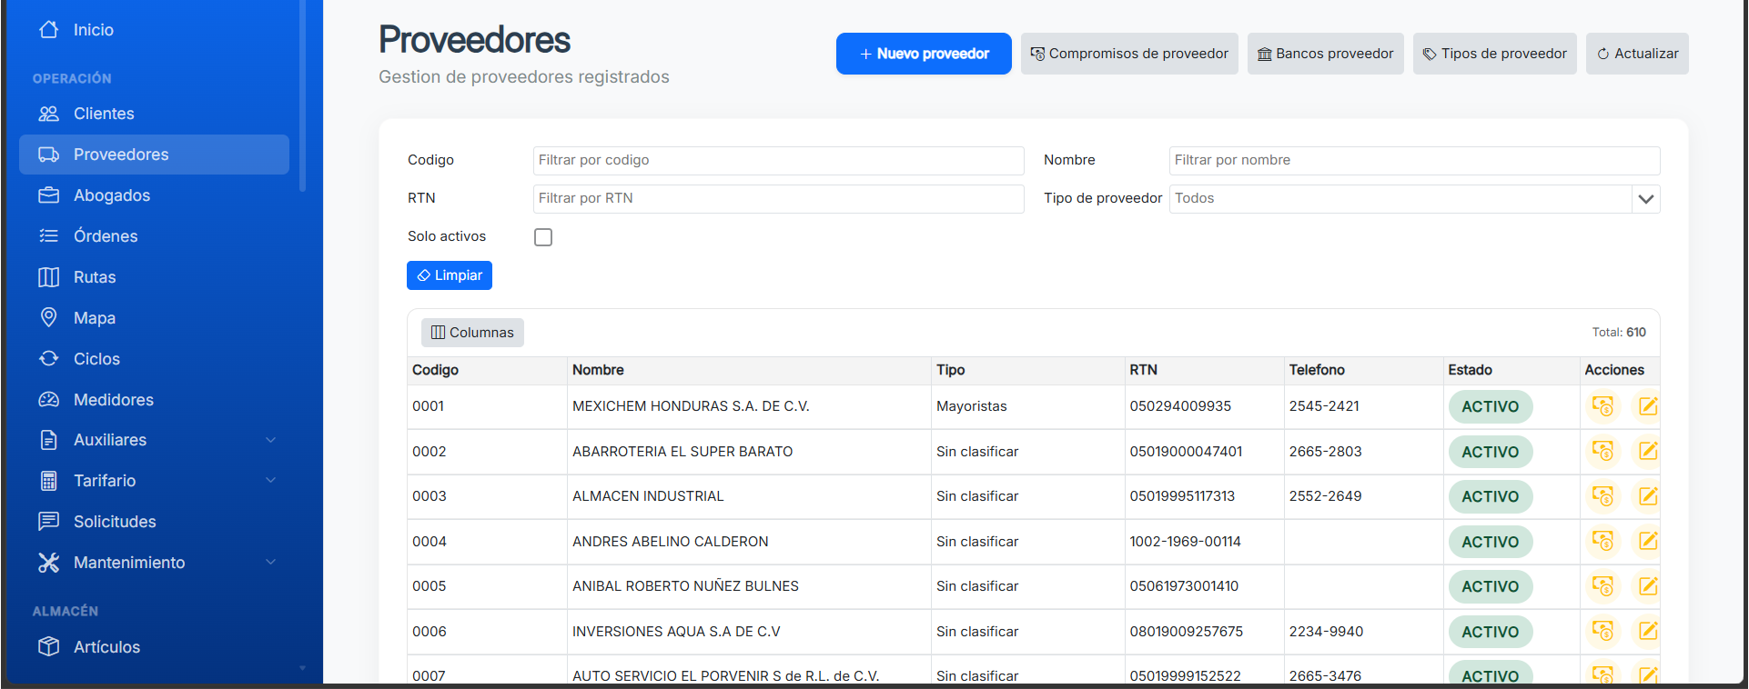
Figura 1. Pantalla principal del módulo: listado de proveedores con el panel de filtros y los botones de acceso a los demás catálogos.
En la parte superior hay un panel de filtros que se aplican al instante, mientras usted escribe:
- Código, Nombre y RTN: filtran por texto contenido, sin distinguir mayúsculas.
- Tipo de proveedor: lista desplegable con búsqueda; seleccione un tipo o deje “Todos”.
- Solo activos: casilla para ocultar los proveedores inactivos.
- Limpiar: restablece todos los filtros.
El botón Columnas permite mostrar u ocultar columnas del listado. El contador “Total” indica cuántos registros cumplen los filtros. La lista se pagina (15 filas por página, ajustable a 5, 10, 15, 25, 50 o 100).
NOTA: El ancho, orden y visibilidad de las columnas se guardan automáticamente en su navegador, de modo que la próxima vez que abra la pantalla la verá tal como la dejó.

Botones del encabezado de la pantalla:
Botón | Función
Nuevo proveedor | Abre el formulario para registrar un proveedor.
Compromisos de proveedor | Abre el listado de compromisos (visible solo con rol Contabilidad o Admin).
Bancos proveedor | Abre el catálogo de bancos de proveedor.
Tipos de proveedor | Abre el mantenimiento de tipos de proveedor.
Actualizar | Recarga el listado desde el servidor.

Acciones disponibles en cada fila del listado:
- Compromisos de proveedor (ícono de monedas): abre los compromisos de ese proveedor.
- Editar (ícono de lápiz): abre la ficha del proveedor para modificarla.
- Eliminar (ícono de papelera): borra el proveedor previa confirmación (ver advertencia en la sección 2.4).

2.2 Crear o editar un proveedor
Pulse Nuevo proveedor (o Editar en una fila) para abrir el formulario. Los campos marcados con asterisco (*) son obligatorios:
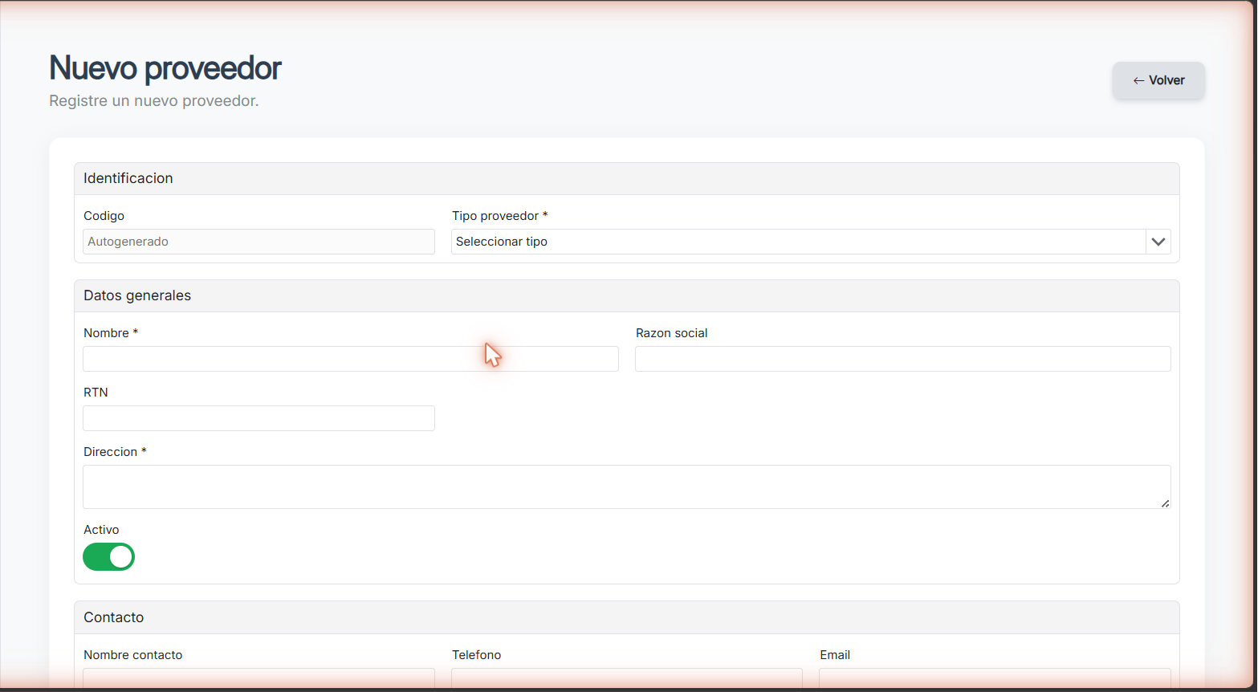
Figura 2. Formulario de alta de proveedor, agrupado en Identificación, Datos generales, Contacto, Finanzas y Cuentas bancarias.
Campo | Obligatorio | Descripción
Código | Automático | Lo asigna el sistema al guardar; no se captura. La numeración inicia en 001001 y avanza de uno en uno.
Tipo proveedor * | Sí | Seleccione un tipo del catálogo. Si no existe el que necesita, créelo primero en Tipos de proveedor.
Nombre * | Sí | Nombre del proveedor (hasta 150 caracteres).
Razón social | No | Hasta 150 caracteres.
RTN | No | Registro tributario (hasta 20 caracteres).
Dirección * | Sí | Dirección del proveedor.
Activo | No | Interruptor de estado. Los proveedores nuevos nacen activos.
Nombre contacto, Teléfono, Email | No | Datos de contacto opcionales.
Cuenta contable * | Sí | Cuenta del plan contable asociada al proveedor. Se usa como cuenta por pagar en las partidas de sus compromisos. El buscador permite escribir para filtrar.

IMPORTANTE: El sistema no valida RTN duplicados: es posible registrar dos proveedores con el mismo RTN. Antes de crear un proveedor, use el filtro de RTN del listado para verificar que no exista ya.

Cuentas bancarias del proveedor
En la parte inferior del formulario hay una tabla para registrar las cuentas bancarias del proveedor. Cada fila tiene:
- Banco: seleccione uno del catálogo o escriba un nombre nuevo; si el banco no existía, el sistema lo agrega automáticamente al catálogo de bancos de proveedor.
- Cuenta bancaria: número de la cuenta (hasta 50 caracteres).
- Tipo: CHEQUES o AHORRO.
Use Agregar cuenta para añadir filas y el botón de papelera (Quitar) para eliminarlas. Reglas: si llena el banco debe llenar también la cuenta (y viceversa); no puede repetir la misma cuenta en el mismo banco; las filas totalmente vacías se descartan al guardar. Las filas que usted quite se eliminan definitivamente al guardar.
Al terminar pulse Guardar. Si todo es correcto, el sistema regresa al listado. Cancelar descarta los cambios.

2.3 Ficha del proveedor (consulta)
La ficha de consulta muestra, en modo solo lectura, tres grupos de información:
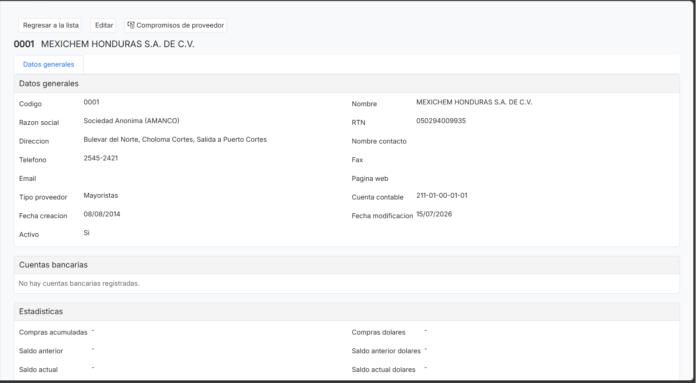
Figura 3. Ficha de consulta de un proveedor con sus datos generales, cuentas bancarias y estadísticas.
- Datos generales: código, nombre, razón social, RTN, dirección, contacto, tipo, cuenta contable y fechas de creación y modificación.
- Cuentas bancarias: banco, número de cuenta y tipo de cada cuenta registrada.
- Estadísticas: compras acumuladas y saldos (en lempiras y dólares) cuando existen datos.
Desde la ficha puede pulsar Editar para modificar el proveedor o Compromisos de proveedor para ver sus compromisos.

2.4 Desactivar o eliminar un proveedor
Para dar de baja un proveedor de forma segura, edítelo y apague el interruptor Activo. El proveedor inactivo se oculta del listado cuando se filtra por “Solo activos”, pero conserva todo su historial.
ADVERTENCIA: Eliminar es definitivo. El botón Eliminar borra el proveedor y sus cuentas bancarias de la base de datos, sin posibilidad de recuperación, y el sistema no verifica previamente si tiene compromisos u otros registros asociados. Use Eliminar solo para proveedores creados por error y sin movimientos; en cualquier otro caso, desactívelo.

NOTA: Desactivar un proveedor no impide usarlo en compromisos: es solo una marca visual y de filtrado.

2.5 El proveedor genérico (PRVGEN)
El sistema mantiene automáticamente un proveedor especial con código PRVGEN (“Proveedor generico”). Sirve para emitir compromisos a beneficiarios que no están registrados como proveedores: al seleccionarlo en un compromiso, el RTN, el campo “Pagar a” y la cuenta contable se capturan manualmente.
- No lo elimine: si se borra, el sistema lo vuelve a crear en la siguiente consulta del catálogo.
- Si su cuenta contable queda vacía, los compromisos emitidos con él no se podrán procesar hasta asignarle una cuenta contable válida.

3. Tipos de proveedor
Los tipos clasifican a los proveedores (por ejemplo: Servicios, Materiales, Transporte) y son obligatorios al registrar un proveedor. Se administran desde el botón Tipos de proveedor del listado de proveedores o desde el menú Mantenimientos.
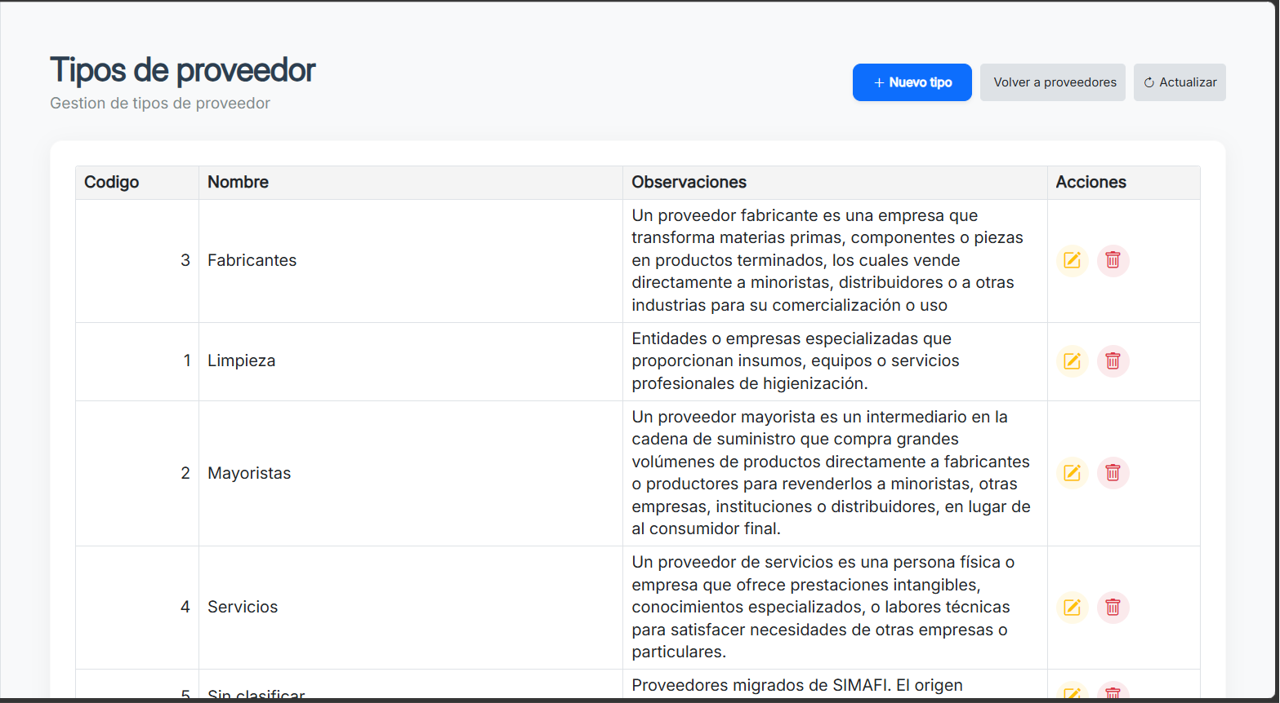
Figura 4. Mantenimiento del catálogo de tipos de proveedor.

3.1 Crear o editar un tipo
Pulse Nuevo tipo o Editar en una fila. El formulario tiene dos campos: Nombre (obligatorio, hasta 150 caracteres) y Observaciones (opcional, hasta 500 caracteres). Pulse Guardar para confirmar. El código del tipo lo asigna el sistema.

3.2 Eliminar un tipo
El botón Eliminar pide confirmación antes de borrar. No es posible eliminar un tipo que esté asignado a algún proveedor; en ese caso el sistema muestra el mensaje: “No se puede eliminar el tipo porque esta asignado a uno o mas proveedores.” Reasigne primero los proveedores a otro tipo.
NOTA: El sistema puede crear automáticamente un tipo llamado “Generico” si el catálogo está vacío; se usa para el proveedor genérico PRVGEN.

4. Bancos de proveedor
Es el catálogo de bancos que aparece al registrar las cuentas bancarias de los proveedores. Se administra desde el botón Bancos proveedor del listado de proveedores. El listado muestra el nombre de cada banco, cuántos proveedores lo usan y su estado (Activo / Inactivo).
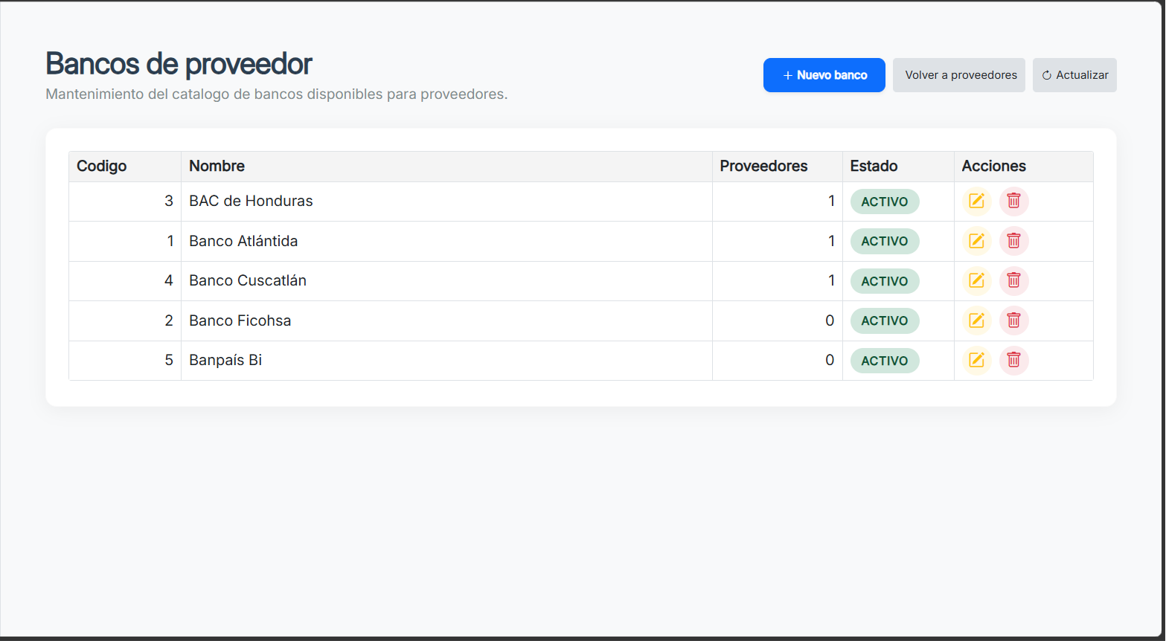
Figura 5. Catálogo de bancos disponibles para las cuentas bancarias de los proveedores.

4.1 Crear o editar un banco
Pulse Nuevo banco o Editar. Campos: Nombre (obligatorio, hasta 80 caracteres, único en el catálogo) y Activo. Si intenta guardar un nombre repetido, el sistema muestra: “Ya existe un banco de proveedor con ese nombre.”
IMPORTANTE: Al renombrar un banco, el nuevo nombre se actualiza automáticamente en las cuentas bancarias de todos los proveedores que lo tenían asignado.

4.2 Eliminar un banco
No es posible eliminar un banco asignado a proveedores; el sistema muestra: “No se puede eliminar el banco porque esta asignado a uno o mas proveedores.”
NOTA: No es necesario crear los bancos por adelantado: al escribir un banco nuevo en la ficha de un proveedor, el sistema lo agrega solo al catálogo (y si existía inactivo, lo reactiva).

5. Compromisos de proveedor

5.1 ¿Qué es un compromiso?
Un compromiso (orden de pago directo) es la obligación de pagar a un proveedor. Se compone de un encabezado (fecha, proveedor, concepto, a quién se paga) y una o más líneas de detalle, cada una con su cuenta de gasto, descripción y monto. El monto total del compromiso es la suma de sus líneas; no se digita directamente.
Numeración que maneja el sistema:
- Número de compromiso: correlativo único de la empresa; identifica el compromiso en todo el sistema y es el número que aparece en el encabezado de la pantalla.
- Correlativo del proveedor: contador propio de cada proveedor, que avanza cada vez que se le crea un compromiso. Es el número que se muestra en la columna Correlativo del listado.
NOTA: Ambos números son distintos: en el listado usted ve el correlativo del proveedor, mientras que el encabezado del compromiso muestra el número de compromiso. Al buscar un compromiso puntual, tenga presente cuál de los dos está usando.

5.2 Estados de un compromiso
Estado | Significado
Pendiente | Creado y editable. Aún no se ha emitido el pago.
Pendiente con partida | Ya tiene registrada su partida contable de creación; se muestra en modo consulta y solo espera ser procesado.
Abonado parcial | Tiene abonos vigentes pero aún queda saldo por pagar (visible en la pantalla de abonos).
Procesada / Pagado | El pago fue emitido o el saldo llegó a cero mediante abonos. Ya no se puede modificar ni eliminar.
Anulado | El compromiso fue anulado; se conserva como histórico con su contrapartida contable.

5.3 Listado de compromisos
Se abre con el botón Compromisos de proveedor (desde el encabezado del listado de proveedores, desde la fila de un proveedor o desde su ficha). Si se llega desde un proveedor, la pantalla muestra una ficha con su código, nombre, RTN y cuenta contable, y filtra sus compromisos.
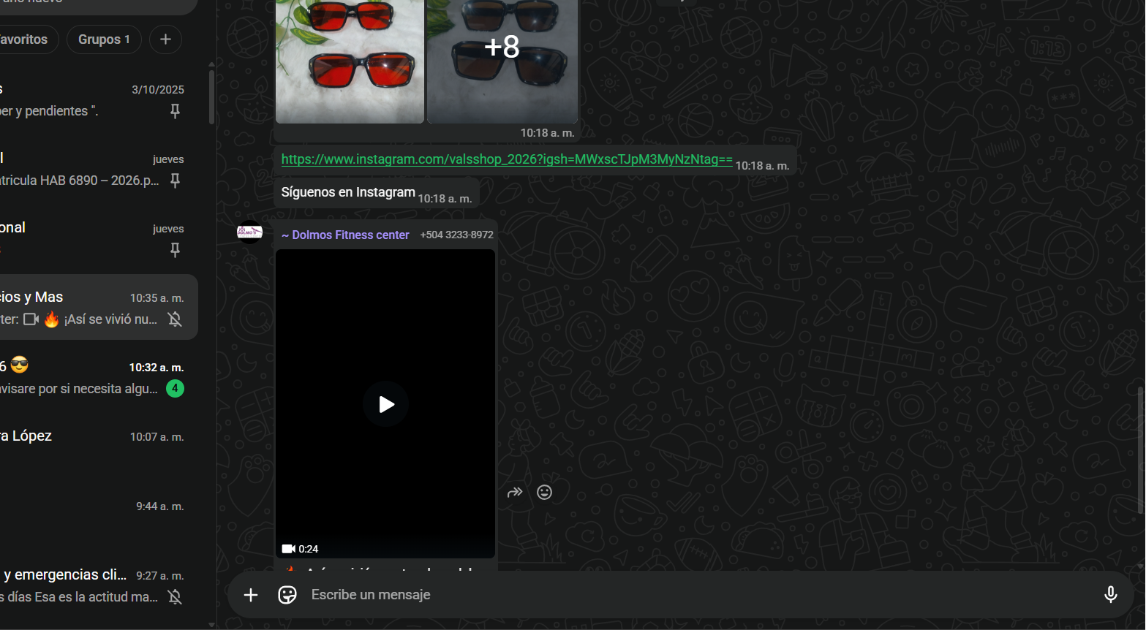
Figura 6. Listado de compromisos con sus filtros, los contadores de registros y monto, y las acciones de cada fila.
Filtros disponibles:
- Numero de compromiso: busca un compromiso puntual.
- Codigo proveedor: lista desplegable con búsqueda por código, nombre o RTN.
- Busqueda: texto libre sobre proveedor, RTN, correlativo, concepto o cuenta.
- Incluir procesadas: por omisión el listado muestra solo compromisos pendientes; marque esta casilla para ver también los procesados.
El listado muestra: Correlativo, Fecha, Proveedor, Concepto, Cuenta contable, Monto y Estado, junto con dos contadores (registros y monto total de lo listado). Acciones por fila:
Acción | Función
Abrir compromiso (lápiz) | Abre el compromiso para editarlo o consultarlo.
Imprimir compromiso (impresora) | Abre el PDF del compromiso en una pestaña nueva.
Emitir pago (check) | Abre la pantalla de procesamiento. Deshabilitado si ya está procesado.
Abonos (monedas) | Abre la pantalla de abonos del compromiso.
Eliminar compromiso (papelera) | Anula el compromiso previa confirmación. Deshabilitado si ya está procesado.

IMPORTANTE: El botón “Eliminar compromiso” no borra: anula. El compromiso queda marcado como Anulado, se genera automáticamente la contrapartida contable y se libera el presupuesto comprometido. Un compromiso procesado no se puede anular desde esta pantalla.

5.4 Crear un compromiso
Pulse Nuevo compromiso. Complete el encabezado:
Campo | Descripción
Fecha * | Fecha del compromiso (obligatoria; por omisión, hoy). Determina el período contable y el presupuesto a afectar.
Proveedor | Seleccione el proveedor del catálogo. Al elegirlo se completan automáticamente el RTN, “Pagar a” y su cuenta contable. Con el proveedor genérico (PRVGEN), esos datos se capturan manualmente.
RTN | Se llena solo al elegir proveedor; editable con el proveedor genérico.
Pagar a | Nombre del beneficiario del pago. Si se deja vacío, se usa el nombre del proveedor.
Cuenta contable proveedor | Cuenta por pagar del proveedor. Opcional si las líneas del detalle llevan cuenta de gasto.
Concepto * | Descripción general del compromiso (hasta 150 caracteres). Se copia automáticamente a las líneas del detalle que no tengan descripción propia.
Generar partida contable | Interruptor (encendido por omisión). Si lo apaga, el compromiso nace sin partida contable y podrá generarla después desde la pantalla de edición.

En la sección Detalle del compromiso agregue al menos una línea con Agregar linea. Cada línea lleva: Cuenta de gasto (del catálogo), Descripcion (hasta 250 caracteres) y Monto (mayor a cero). El monto total se calcula al pie. Para poder emitir el compromiso, el encabezado debe tener cuenta de servicio o cada línea su cuenta de gasto.
La sección Vista previa de partida contable permite revisar, antes de guardar, el asiento que se generará (cuentas al débito y al crédito, totales y advertencias si la partida no cuadra o hay líneas sin cuenta).
Pulse Generar compromiso. Si todo es correcto, el sistema muestra el número asignado y el correlativo del proveedor, abre automáticamente el PDF del compromiso en una pestaña nueva y deja el compromiso abierto en pantalla.
IMPORTANTE: Control presupuestario: al crear el compromiso, el sistema consume presupuesto por cada línea cuya cuenta esté marcada como presupuestable. Debe existir un presupuesto aprobado y vigente para la fecha del compromiso, y el monto no puede exceder el disponible; de lo contrario el sistema rechaza el compromiso indicando la cuenta y el disponible.

5.5 Editar o consultar un compromiso
Un compromiso solo se puede modificar mientras esté pendiente y sin partida contable registrada. Al editar, el correlativo del proveedor se conserva (salvo que se cambie de proveedor) y el presupuesto se libera y se vuelve a aplicar con los nuevos montos.
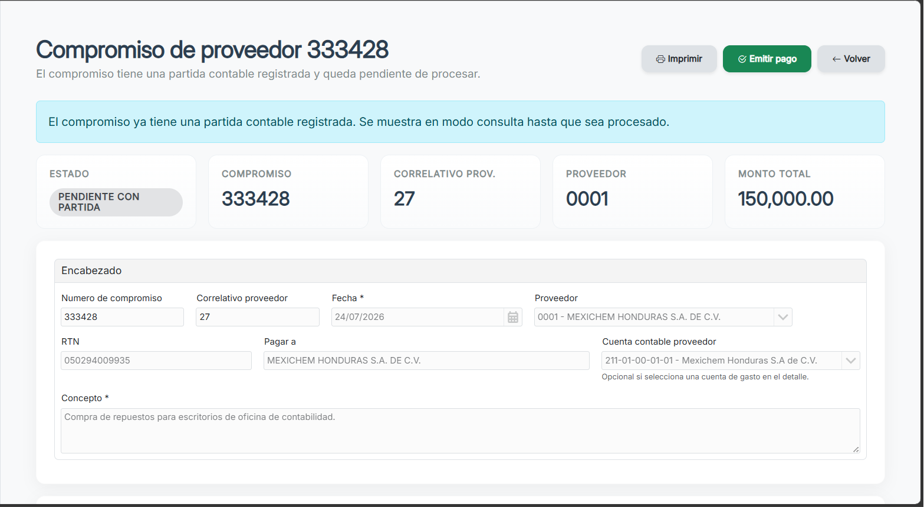
Figura 7. Compromiso en modo consulta: la banda superior resume estado, número, correlativo del proveedor, proveedor y monto total.
- Si el compromiso ya fue procesado, la pantalla lo abre en modo consulta con el aviso: “El compromiso ya fue procesado. Se muestra en modo consulta y no se puede modificar.”
- Si ya tiene partida contable registrada (por ejemplo, se generó al crearlo), también se abre en modo consulta hasta que sea procesado.
Cuando el compromiso nació sin partida contable, la pantalla de edición ofrece el botón Generar partida contable, habilitado cuando la vista previa está completa y cuadrada.
Desde la edición también puede Imprimir el compromiso o pasar directamente a Emitir pago.

6. Emitir el pago (procesar un compromiso)
Procesar un compromiso significa cerrar su ciclo: generar la partida contable del pago, registrar el movimiento bancario y, si el método es cheque, emitirlo. Se llega con el botón Emitir pago desde el listado de compromisos o desde la edición del compromiso.

6.1 Pasos
Paso 1 — Revise el detalle. La pantalla muestra las líneas del compromiso, el número, el proveedor, el monto y el estado.
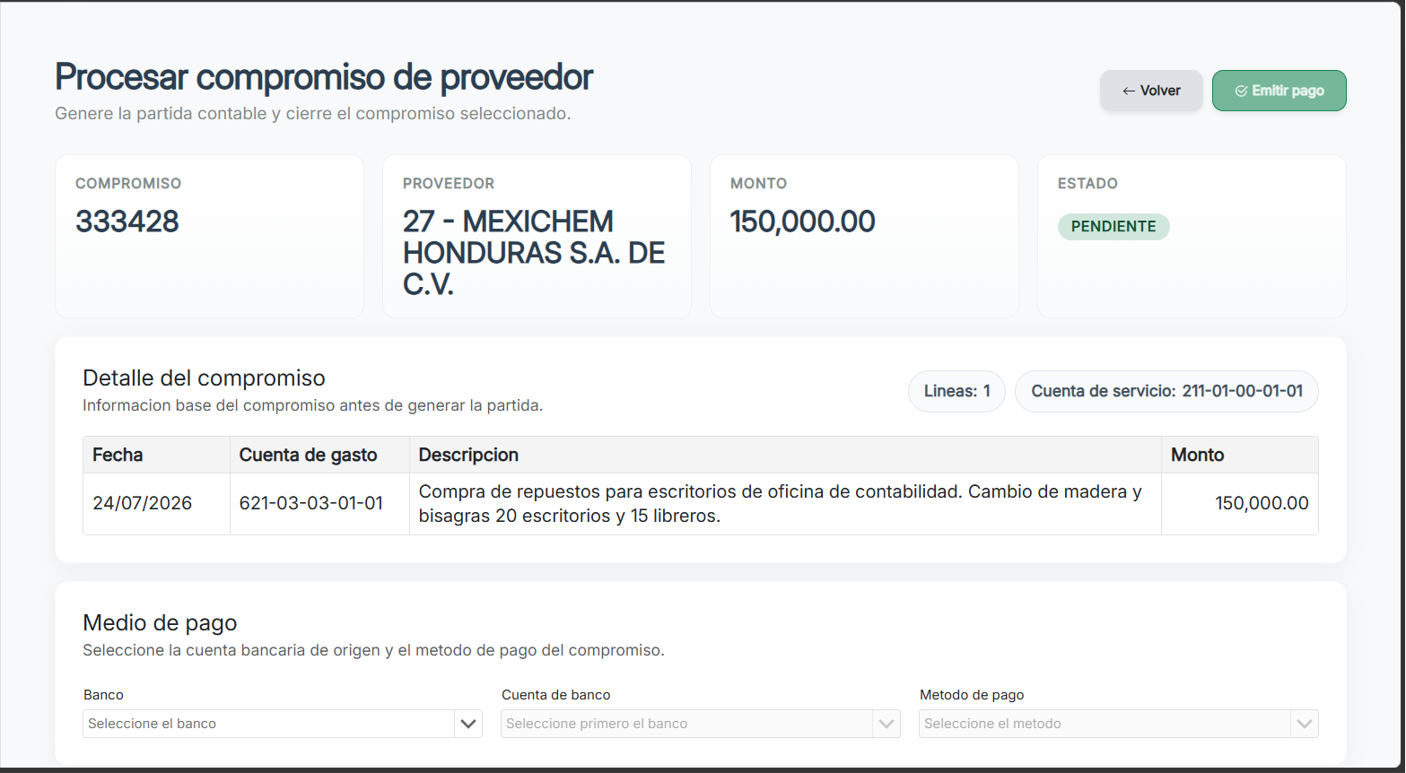
Figura 8. Pantalla de emisión de pago: resumen del compromiso, detalle de sus líneas y selección del medio de pago.
Paso 2 — Seleccione el medio de pago. Elija el Banco, la Cuenta de banco de origen y el Metodo de pago:
Tipo de cuenta de origen | Métodos disponibles
Cuenta de cheques | Cheque o Transferencia
Cuenta de ahorro (u otra) | Solo Transferencia

Si elige Cheque, la pantalla informa el número de cheque que se emitirá (“Se emitirá el cheque N° X.”). Si la numeración de cheques de la cuenta está agotada, el sistema lo advierte y no permite emitir; actualice la numeración en la gestión de la cuenta bancaria.
Paso 3 — Cargue retenciones y deducciones (opcional). El botón Retenciones y deducciones abre una ventana donde puede agregar líneas manuales de dos tipos: Retencion (resta al pago) y Cargo (lo suma). Para cada línea seleccione la cuenta contable, una descripción opcional y el monto; la ventana muestra cómo queda el neto a pagar por banco, que siempre debe ser mayor a cero. Al terminar pulse Aplicar a la partida.
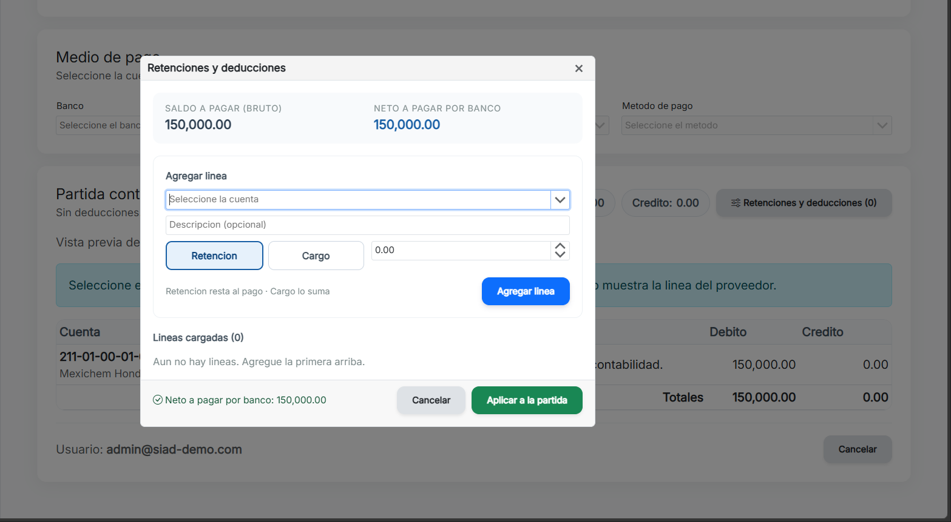
Figura 9. Ventana de retenciones y deducciones: cada línea se captura manualmente y la ventana recalcula el neto a pagar por banco.
NOTA: Las retenciones no se calculan automáticamente: usted digita cada monto. El sistema únicamente valida que la partida cuadre y que el neto a pagar sea positivo.

Paso 4 — Revise la partida contable. La pantalla muestra la vista previa del asiento: la cuenta del proveedor al débito por el monto bruto y, al crédito, la cuenta bancaria por el neto más las retenciones; los cargos van al débito. Verifique que los totales cuadren.
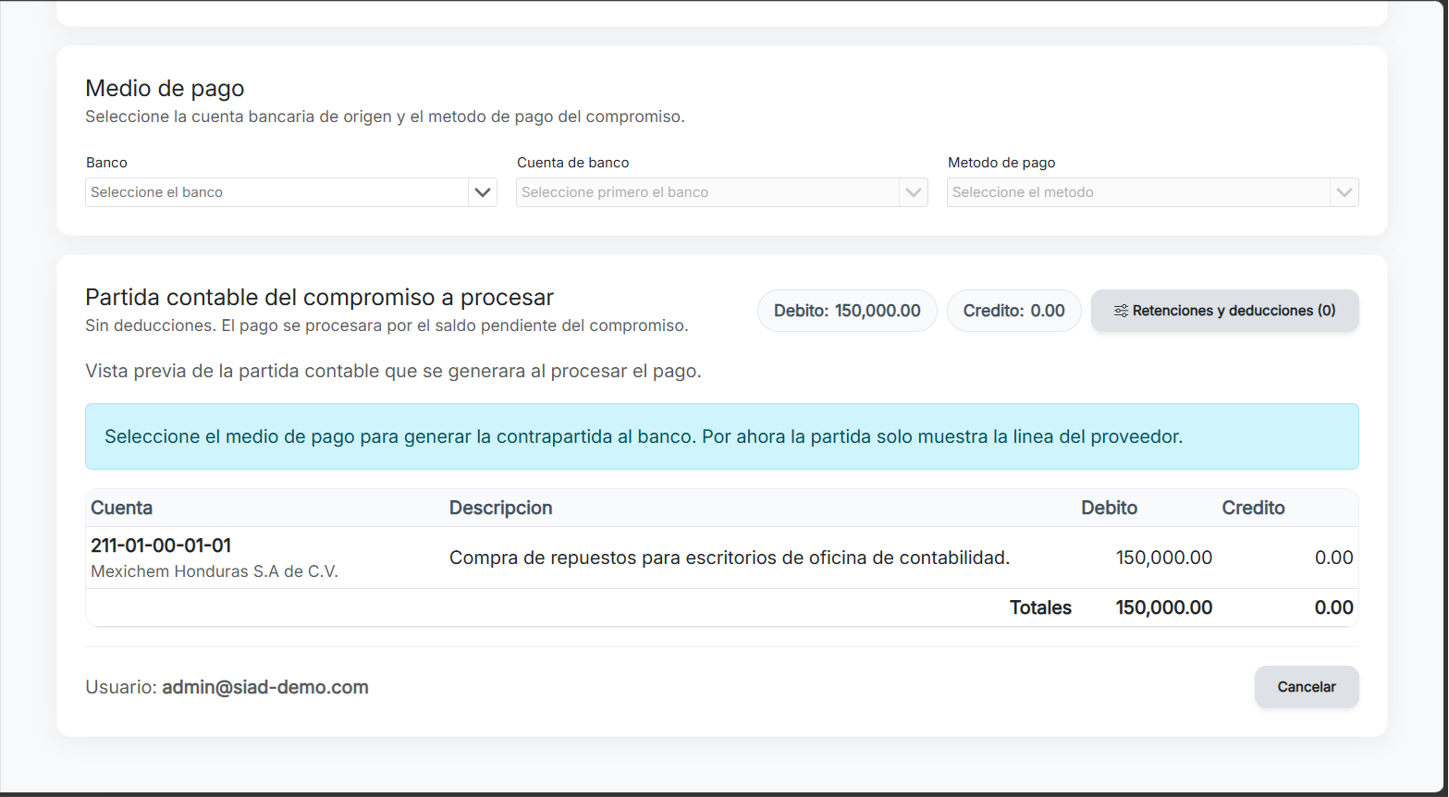
Figura 10. Vista previa de la partida contable. Mientras no se elija el medio de pago, solo se muestra la línea del proveedor.
Paso 5 — Pulse Emitir pago. El sistema genera la partida de procesamiento, registra el movimiento bancario (que queda conciliado automáticamente), emite el cheque si corresponde y marca el compromiso como Procesada.

6.2 Impresión al terminar
- Si se emitió cheque, aparece un diálogo con las opciones: Imprimir compromiso, Imprimir cheque, Imprimir cheque + detalle y Cerrar.
- Si no hubo cheque, el PDF del compromiso se abre automáticamente en una pestaña nueva.

6.3 Requisitos y errores frecuentes
Mensaje del sistema | Qué hacer
El proveedor no tiene una cuenta contable configurada. | Edite el proveedor y asigne su cuenta contable antes de procesar.
Debe seleccionar la cuenta de banco de origen del pago. | Elija banco y cuenta en el bloque “Medio de pago”.
La cuenta bancaria no esta configurada como cuenta de cheques. | El método Cheque solo aplica a cuentas de cheques; use Transferencia o cambie de cuenta.
El neto a pagar por banco debe ser mayor a cero. | Revise las retenciones cargadas: no pueden igualar o superar el monto bruto.
La partida de procesamiento no cuadra. | Revise las deducciones y cargos; los débitos y créditos deben ser iguales.
No existe un presupuesto aprobado y vigente para la cuenta… | Debe existir presupuesto aprobado para la fecha del compromiso; consulte al área de presupuesto.
La orden ya fue procesada. | El compromiso ya se pagó; consulte su estado en el listado con “Incluir procesadas”.

7. Abonos a compromisos
La pantalla de abonos permite registrar pagos parciales o totales contra un compromiso y consultar su historial. Se abre con la acción Abonos del listado de compromisos. En la parte superior se muestran tres tarjetas: Monto (total del compromiso), Abonado (suma de abonos vigentes) y Saldo (lo pendiente de pagar).
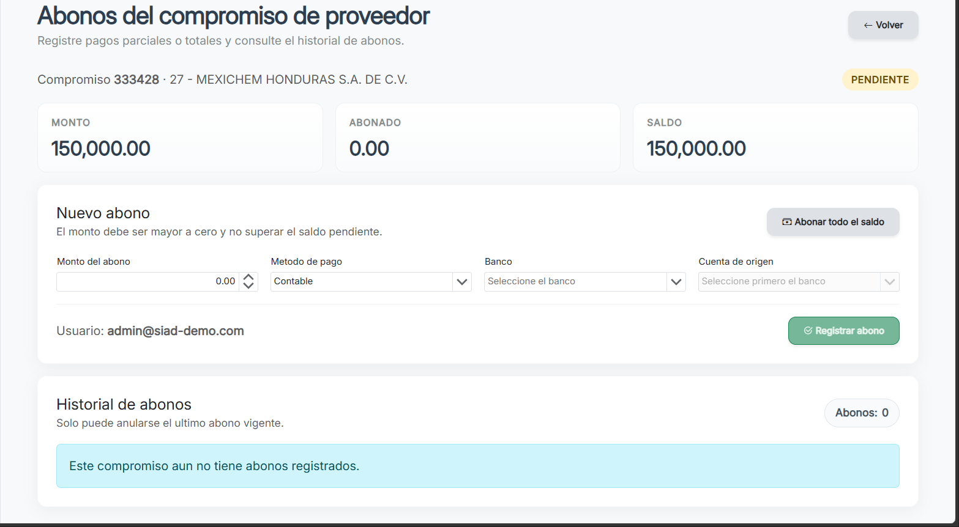
Figura 11. Pantalla de abonos: resumen de monto, abonado y saldo, formulario de nuevo abono e historial.

7.1 Registrar un abono
En el bloque “Nuevo abono” complete:
- Monto del abono: mayor a cero y sin superar el saldo pendiente. El botón Abonar todo el saldo coloca el saldo completo.
- Metodo de pago: Contable, Deposito, Cheque o Transferencia. Con “Contable” solo se genera la partida, sin movimiento bancario.
- Banco y Cuenta de origen: cuenta bancaria desde la que sale el pago (obligatorios para métodos bancarios). Con método Cheque, la pantalla informa el número de cheque a emitir.
Pulse Registrar abono. El sistema genera la partida contable del abono, registra el movimiento bancario (conciliado automáticamente) y emite el cheque si corresponde. Si el abono no llevó cheque, el comprobante en PDF se abre automáticamente; si llevó cheque, aparece el diálogo de impresión con las opciones de comprobante, cheque y cheque + detalle.
NOTA: Si el abono liquida el saldo (queda en cero), el compromiso pasa automáticamente a estado Pagado y ya no admite más abonos.

7.2 Historial de abonos
El historial muestra cada abono con su número, fecha, método, monto, número de partida y estado: Vigente (cuenta para el saldo) o Anulado (solo histórico). Cada abono vigente tiene numeración correlativa dentro del compromiso; los números de abonos anulados no se reutilizan.
El botón Ver comprobante abre el comprobante del abono en PDF, con el saldo anterior y el saldo restante.

7.3 Anular un abono
Solo se puede anular el último abono vigente (el botón se deshabilita en los demás). Al anular, el sistema:
- Reversa el movimiento bancario del abono, si lo hubo.
- Genera la partida contable inversa.
- Marca el abono como Anulado, guardando usuario y fecha.
- Si el compromiso estaba Pagado, lo reabre y el saldo vuelve a quedar pendiente.
Para anular un abono anterior, primero anule los posteriores, uno por uno, del más reciente al más antiguo.

8. Preguntas frecuentes y recomendaciones

¿Por qué no veo el botón “Compromisos de proveedor”?
Su usuario no tiene el rol Contabilidad ni Admin. Solicítelo al administrador del sistema.

¿Por qué el listado de compromisos no muestra los ya pagados?
Por omisión solo se listan los pendientes. Marque la casilla “Incluir procesadas” y vuelva a buscar.

El número que veo en el listado no coincide con el del compromiso
La columna Correlativo del listado es el correlativo del proveedor; el encabezado del compromiso muestra el número de compromiso, que es distinto. Ambos aparecen juntos en la banda de resumen al abrir el compromiso.

Creé un compromiso y ya no puedo editarlo, ¿por qué?
Si al crearlo dejó encendido “Generar partida contable”, el compromiso queda con partida registrada y pasa a modo consulta. Solo resta emitir el pago o anularlo.

¿Cómo corrijo un compromiso equivocado?
Si aún está pendiente y sin partida, ábralo y modifíquelo. Si ya tiene partida o no corresponde pagarlo, use “Eliminar compromiso” para anularlo (se genera la contrapartida contable y se libera el presupuesto) y cree uno nuevo. Si ya fue procesado, no puede anularse desde esta pantalla; consulte con contabilidad.

¿Cómo corrijo un abono equivocado?
Anule el abono desde el historial (solo el último vigente) y regístrelo de nuevo con los datos correctos.

El sistema dice que la numeración de cheques está agotada
La cuenta bancaria llegó a su número máximo de cheques. Actualice la numeración en la gestión de la cuenta bancaria (módulo de Bancos) y vuelva a intentar.

Recomendaciones generales
- Verifique el RTN antes de crear un proveedor: el sistema permite duplicados.
- Prefiera desactivar proveedores en lugar de eliminarlos; la eliminación es definitiva.
- Asigne siempre la cuenta contable correcta al proveedor: sin ella no se pueden procesar sus compromisos ni registrar abonos.
- Revise la vista previa de la partida contable antes de generar el compromiso o emitir el pago.
- Conserve los PDF de compromisos y comprobantes de abono como respaldo de cada operación.

